Контрольна робота
з хімії
ЗМІСТ

Завдання 1. 3
Завдання 2. 4
Завдання 3. 5
Завдання 4. 6
Завдання 5. 7
Завдання 6. 9
Завдання 7. 10
Завдання 8. 11
Завдання 9. 12
Завдання 10. 13
Завдання 11. 15
Завдання 12. 16
Завдання 13. 17
Завдання 14. 18
Завдання 15. 20
Завдання 16. 22
Завдання 17 24
Завдання 18 25

Завдання 1.

Розрахуйте вміст магнію в 5,1 г суміші, що містить магній та його оксид, якщо при обробці її соляною кислотою виділилося 3,74 л водню (н.у.).

Дано:
m(MgO) = 5,1 г
V(H₂) = 3,74 л
Н.у.
Знайти:
ω (Mg) = ?
Рішення:
1. V(H₂) = V_{m} · n = 24 г/моль · 1 моль = 22,4 л
m(Mg) = M(Mg) · n (Mg) = 24 г/моль· 1 моль =24 г
MgO + 2HCl = MgCl₂ + H₂O
х г 3.74 л
Mg + 2HCl = MgCl₂ + H₂
24 г 22.4 л
2. x/24=3.74/22.4
x = 3.74 · 24/22.4 = 4 г (Mg)
3. ω (Mg) = m(Mg) / m смеси = 4 г / 5,1 г = 0,78 или 78%

Відповідь: ω (Mg) = 0,78 или 78%

Завдання 2.

Густина газу за повітрям дорівнює 2,562. Обчисліть масу 1 л газу (н.у.).

Дано:
D(газу)пов. = 2,562
V(газу) = 1 л
Н.у.

Знайти:
m(газу) = ?
Рішення:
M(речов.) = D ∙ M(пов.) = 2,562 ∙ 29 = 74 г/моль
n (газу) = V/Vm = 1 л/22,4л/моль = 0,0446 моль
m (газу) = M ∙ n = 74 г/моль ∙ 0,0446 моль = 3,3 г

Відповідь: 3,3 г

Завдання 3.

В закритому балоні знаходиться 160 г кисню під тиском 121,6 кПа при 12°С. Визначте масу карбон (ІV) оксиду в об'ємі балону, якщо газ знаходиться під тиском 202,6 кПа та температурі 37°С.

Дано:
m₁(O₂)= 160г
р₁= 121,6 кПа
Т₁= 285К
р₂= 202,6 кПа
Т₂= 310К
Т= 273К+ t⁰– температура у градусах цельсія
V1=V2
R– постійна Больцмана = 8,3 дж/моль
Знайти:
m(СО₂) = ?
Рішення:
pV=$\frac{m}{M}\text{RT}$
Р = m ∙ R ∙ T/M ∙ V
(М – молярная масса вещества)
р₁ = m₁ ∙ R ∙ T₁/M(O₂) ∙ V
p₂ = m₂ ∙ R ∙ T₂/M(CO₂) ∙ V
p₁/p₂ = m₁ ∙ T₁ ∙ M(CO₂)/m₂ ∙ T₂ ∙ M(O₂)
M(CO₂) = 12 + 16 ∙ 2 = 44 г/моль
M(O₂) = 16 ∙ 2 = 32 г/моль
121,6/202,6 = 160г∙ 285 К ∙ 44 (г/моль) / m₂ ∙ 310К ∙ 32 (г/моль)
0,6 = 2006400 / m₂ ∙ 9920 m₂ = 2006400/0,6∙ 9920 = 337 г
Відповідь: 337 г
Завдання 4.

Обчисліть молярну масу газу, якщо 7 г його при температурі 20°С і тиску 25,3 кПа займають об’єм 22,1 мл.

Дано:
m_{газу} = 7 г (0,007 кг)
t = 20⁰С (293 K)
p = 25,3 кПа (25300 Па)
V = 22,1 мл (0,0221 л)
R = 8.314
Знайти:
М (газу) – ?
Рішення:
За рівнянням Клапейрона – Менделєєва
pV=$\frac{m}{M}\text{RT}$
M= $\frac{\text{mRT}}{\text{PV}}$
M= 0,007·8,314·293/25300·0,0221=17,052014/559,13=0,030 кг/моль = 30 г/моль

Відповідь: 30 г/моль

Завдання 5.

Доведіть, скільки вакантних d-орбіталей мають збуджені атоми а) Cl; б) V; в) Mn; г) Fe.

Рішення:
а) розподіл електронів в атомі Хлору:
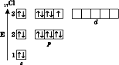
Один неспарений електрон визначає валентність Хлору в такому стані – I.
Під час отримання додаткової енергії (опромінення, нагрівання) можливе розпарування електронів (промотування). Такий стан атома ще називається збудженим. При цьому кількість неспарених електронів збільшується і, відповідно, змінюється валентність атома.
Збуджений стан атома Хлору:
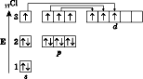
Відповідно до числа неспарених електронів Хлор може мати валентність III, V і VII.
Від ступеню збудження вакантних 3 d-орбіталей буде 4,3, або 2.
б) розподіл електронів в атомі Ванадію:
1s²2s²2p⁶3s²3p⁶4s²3d³
Від ступеню збудження вакантних 3 d-орбіталей буде 1 або усі заповнені (0).
в) розподіл електронів в атомі Мангану;
1s ²2s ²2p ⁶3s ²3p⁶4s ²3d⁵
Усі 3 d-орбіталі заповнені (0).
Графічна електронна формула Мангану в основному (незбудженому) стані:
3d 4s 4p
(валентність Мангану V)
У збудженому стані:
3d 4s 4p
(валентність Мангану VII)
г) розподіл електронів в атомі Заліза.
1s ²2s ²2p ⁶3s ²3p⁶4s ²3d⁶
Усі 3 d-орбіталі заповнені (0).
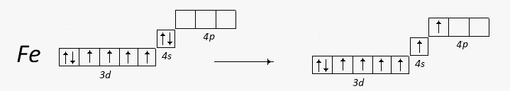
в основному (незбудженому) стані у збудженому стані:

Завдання 6.

Вищий оксид елементу має загальну формулу ЕО₂. Елемент утворює летку водневу сполуку, густина якої за повітрям дорівнює 0,552. Визначте елемент та напишіть електронну конфігурацію його атому.

Рішення:

Загальну формулу вищого оксиду ЕО₂ має елемент IV групи. Воднева летка сполука цього елементу маэ загальну формулу ЕН₄. M(ЕН₄)= D за повітрям ∙ 29 г/моль
M(ЕН₄)= 0,552 ∙ 29 = 16 г/моль
2) M(ЕН₄)= M(Е) +M(H)4
М(Н)4=4 г/моль
M(Е)= 16 – 4 = 12 г/моль
Таку молярну масу має вуглець.
C 1s²2s²2p²

Завдання 7.

Напишіть електронні схеми утворення молекул фтору, азоту, кисню, карбон діоксиду, гідроген хлориду.

Рішення:
а) схема утворення молекули фтору:
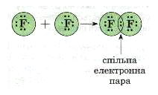
б) схема утворення молекули азоту:
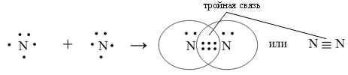
в) схема утворення молекули кисню.
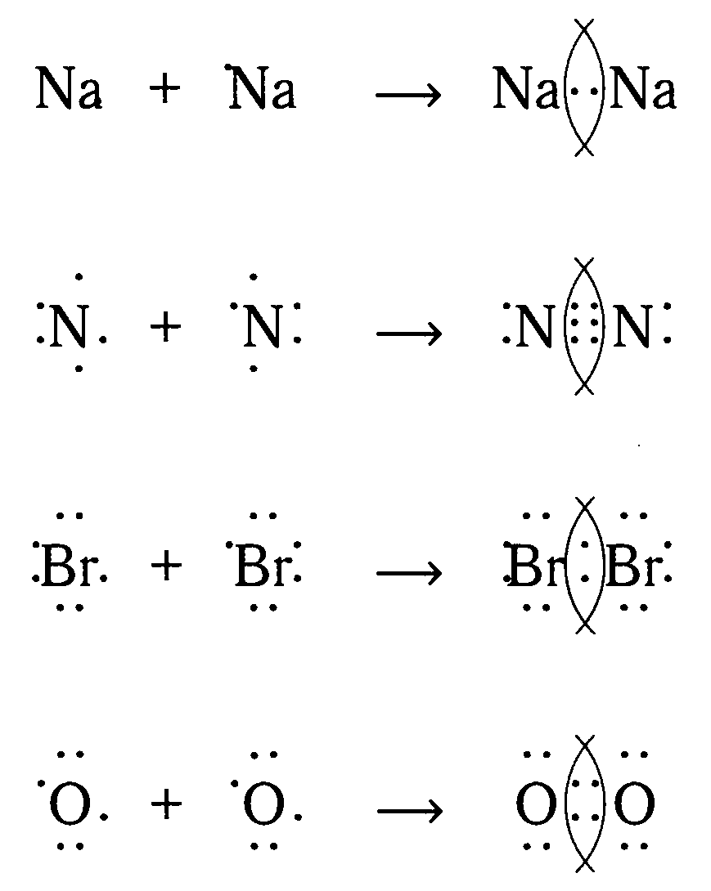
г) схема утворення молекули карбон діоксиду.
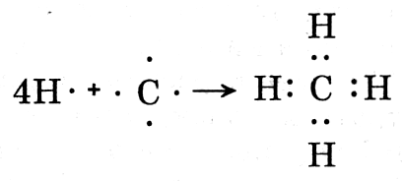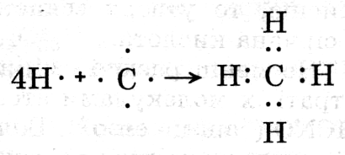

д) схема утворення молекули гідроген хлориду.
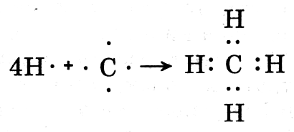

Завдання 8.

Встановіть, в яких речовинах найбільша і найменша полярність зв’язку: N2, MgCl2, HF, HI. Визначте типи зв’язку в цих сполуках.

Рішення:

Зв'язки строго неполярні лише в двоатомних гомоядерних молекулах, в останніх випадках вони в тій або іншій мірі полярні. Зазвичай ковалентні зв'язки слабо полярні, іонні зв'язки сильно полярні.
Таким чином у молекулі N2 неполярний зв'язок, найменша полярність зв’язку у молекулі HF (полярний ковалентний зв'язок),потім у молекулі HI(полярний ковалентний зв'язок), найбільша полярність в молекулі MgCl2 (йонний зв’язязок).

Завдання 9.

Допишіть рівняння хімічних реакцій. Визначте клас, до якого належать продукти реакції та назвіть їх за сучасною номенклатурою.

а) Al(NO3)3 + NaOH →;
б) Cu + HNO3(розв.) →;
в) Fe + H2SO4 →;
г) SO2 + H2S →;
д) Na2CO3 + HCl →;
е) Zn + HNO3(конц.) →.

Рішення:
а) Al(NO₃)₃ + 3NaOH → AL(OH)₃+3NaNO₃
Гідроксид алюмінію (основа), Нітрат натрію (сіль)
б) Cu + HNO₃(розв.) → 3Cu(NO₃)₂+ 2NO + 4Н₂О;
Нітрат міді (ІІ) (сіль), оксид азоту (ІІ) (оксид) , оксид водню (оксид)
в) Fe + H₂SO₄ → Fe₂(SO₄)₃ + SO2 + 4Н₂О
Сульфат заліза (ІІІ) (сіль), сульфур оксид (ІІ) (оксид), оксид водню (оксид)
г) SO₂ + 2H₂S → 3S+2H₂O;
сірка (простий неметал), оксид водню (оксид)
д) Na₂CO₃ + 2HCl → 2NaCl + H₂O + CO₂↑
хлорид натрію (сіль), оксид водню (оксид), оксид вуглецю (І) (оксид)
е) Zn + 4HNO₃(конц.) → Zn(NO₃)₂ + 2NO₂ + 2H₂O
нітрат цинку (сіль), оксид азоту (ІІ) (оксид) , оксид водню (оксид)

Завдання 10.

Напишіть не менше семи молекулярних рівнянь можливих реакцій між речовинами: азот, кисень, водень, хлор, барій та між продуктами їх взаємодії. Зазначте необхідні умови перебігу реакцій

Рішення:
З воднем реагують не тільки азот, кисень і хлор, але і барій – з утворенням гідриду. Барій реагує з киснем і хлором, а кисень і хлор між собою не реагують, хоча оксиди Хлору відомі.

1. H₂ + 2 Cl₂ = 2 HCl₂
Але при звичайній температурі реакція йде дуже повільно, а при нагріванні і під впливом сонячного світла – досить швидко і навіть з вибухом.
2. 2H+O₂=H₂O
З киснем водень реагує при підвищеній температурі або при іншому впливі, наприклад при освітленні:

3. Ва + 1/2 О2 = ВаО + 133,1 ккал.
На повітрі металевий барій втрачає блиск, покривається коричнево-жовтої, а потім сірої плівкою окису і нітриду.
4. Ва + Н₂ = ВаН₂ + 55 ккал
Гідрид барію, ВаН2, отримують нагріванням металевого барію, сплавів кадмій - барій, ртуть - барій або окису барію в атмосфері водню
5. N₂ + 3H₂→ 2NH₃
екзотермічна реакція (тепловий ефект 92 кДж) і йде з зменшенням обсягу, тому для зрушення рівноваги вправо згідно з принципом Ле Шательє – Браунанеобходимо охолодження суміші і високі тиску. Однак з кінетичної точки зору зниження температури невигідно, так як при цьому сильно знижується швидкість реакції вже при 700 °C швидкість реакції дуже мала для її практичного використання.
У таких випадках використовується каталіз, так як відповідний каталізатор дозволяє збільшити швидкість реакції без зсуву рівноваги. Процес ведуть при температурі 400-600 °C та тисках 10-1000 атмосфер.

6. NH₃ + HCl → NH₄Cl
Головна реакція, яка доводить основні властивості аміаку в розчині – це солеутворення. Аміак реагує з кислотами, утворюючи солі амонію в нормальних умовах.
7. BaO+H₂O = Ba(OH)₂
Отримують взаємодією оксида барію з водою в нормальних умовах.
8. BaO+ HCl →BaCl₂ + H₂O
Взаємодія BaO з кислотами з утворенням солі і води в нормальних умовах.

Завдання 11.

Визначте значення температур, при перевищенні яких почнеться розкладання сульфатів лужноземельних металів за схемою:
2MeSO4(к) = 2MeO(к) + 2SO2(г) + O2(г).

Рішення:

При прожарюванні сульфатів лужних і лужноземельних металів до високих температур розкладу сполуки не відбувається аж до плавлення (близько 2000 °С).
При нагріванні сульфатів менш активних металів відбувається розклад на оксиди.
Сульфати металів, що перебувають в електрохімічному ряді потенціалів правіше водню, розкладаються на метал, сульфур оксид та кисень.

Завдання 12.

Реакція відбувається за рівнянням А(г) + 2В(г) = 2D(г). Початкова концентрація речовин А та В становить відповідно 2 моль/л, та 1,8 моль/л.Через деякий час концентрація речовини А зменшилася на 20%. Розрахуйте а)концентрацію речовини В, б) в скільки разів зменшилась швидкість прямої реакції, в)константу рівноваги реакції.

Дано:
[А]_{п} = 2 моль/л
[В]_{п}= 1,8 моль/л
[А] = 20 %
Знайти:
К – ?
V – ?
[В]_{р} = ?
Рішення.
А(г) + 2В(г) = 2D(г)
Згідно з рівнянням реакції маємо, що на утворення 2 молей речовини D у кожному літрі системи витрачається 1 моль речовини А та 2 моль речовини В.
За умовами завдання зменьшення концентрації речовини А буде :
2· 20 /100 = 0,4 моль/л. (1,6 моль/л)
Тоді у цей час у кожному літрі системи 0,4 моль речовини А та 0,8 моль речовини В витрачається на утворення 0,8 моль речовини D.
Концентрація речовини [В] тоді 1,8 – 0,8 = 1 моль / л.

Відповідь:

Завдання 13.

Обчисліть масову частку CdCl2 у насиченому розчині, якщо розчинність кадмій хлориду при 20°С дорівнює 114,1 г у 100 г води.

Рішення.
Вага насиченого розчину 114,1+100=214,1 г.
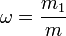 *100

ω _{CdCl2} = 114,1·100/241,1= 47,32%
Відповідь: 47,32%

Завдання 14.

При 0°С тиск пари ефіру (С2Н5)2O складає 2465 Па. Розрахуйте для тієї ж температури а) тиск пари 5%-ного розчину аніліну C₆Н₅NH₂ в ефірі; б) тиск пари 10%-ного розчину бензойної кислоти C₆Н₅СООН в ефірі.

Рішення.

Згідно із законом Рауля, тиск пари розчинника р₁ над розчином пропорційно мольній частці розчинника х₁ у розчині:

$р_{1}=р_{1}^{0}⋅х_{1}$,

де $р_{1}^{0}$- тиск пари чистого розчинника при даній температурі.

а) Знаходимо мольну частку розчинника х₁. В 100 г розчину втримується (100·0,05) = 5 г аниліну (молярна маса 93 г/моль) та (100 – 5) = 95 г ефіру (молярна маса 74 г/моль). Кількість анилину та ефіру:

$ν_{2}=\frac{5}{\text{93}}≈0,\text{054}$моль; $ν_{1}=\frac{\text{95}}{\text{74}}≈1,\text{284}$моль.
Знаходимо мольну частку ефіру:
$х_{1}=\frac{ν_{1}}{\left(ν_{1}+ν_{2}\right)}=\frac{1,\text{284}}{\left(1,\text{284}+0,\text{054}\right)}≈0,\text{96}$.
Отже:
$р_{1}=р_{1}^{0}⋅х_{1}=\text{2465}⋅0,\text{96}=\text{2366},4$Па.

б) Знаходимо мольну частку розчинника х₁. В 100 г розчину втримується (100·0,1) = 10 г бензойної кислоти (молярна маса 122,12 г/моль) та (100 – 10) = 90 г ефіра (молярна маса 74 г/моль). Кількість бензойної кислоти та ефіру:
$ν_{2}=\frac{\text{10}}{\text{122},\text{12}}≈0,\text{082}$моль; $ν_{1}=\frac{\text{90}}{\text{74}}≈1,\text{216}$моль.
Знаходимо мольну частку ефіру:

$х_{1}=\frac{ν_{1}}{\left(ν_{1}+ν_{2}\right)}=\frac{1,\text{216}}{\left(1,\text{216}+0,\text{082}\right)}≈0,\text{94}$.
Отже:
$р_{1}=р_{1}^{0}⋅х_{1}=\text{2465}⋅0,\text{94}=\text{2317},1$Па.

Відповідь: а) 2366,4 Па б) 2317,1 Па

Завдання 15.

Напишіть рівняння реакцій в молекулярно-іонній формі для реакцій обміну (а-д) та гідролізу (е-и).
а) CaSO₄ + K₃PO₄ →
б) Fe2(SO4)3 + NaOH →;
в) (NH4)2SO4 + Ba(OH)2 →;
е) CH3COONH4;
є) Na2SO3;
ж) Mg(NO3)2;

Рішення:

а) CaSO₄ + K₃PO₄ → Ca₃(PO₄)₂ + K₂SO₄;
Ca²⁺SO₄^{2–} + K₃⁺ + PO4^{3–} → Ca₃(PO₄)₂ + K₂⁺SO₄^{2–}
Ca²⁺ + PO4^{3–} → Ca₃(PO₄)₂

б) Fe₂(SO₄)₃ + 6NaOH = 3Na₂SO₄ + 2Fe(OH)₃
2Fe³⁺ + 3SO₄²⁻ +6Na⁺ +6OH⁻ = 6Na⁺+3SO₄²⁻ +2Fe(OH)₃
2Fe³⁺+6OH⁻ =2Fe(OH)3

в) (NH₄)₂SO₄ + Ba(OH)₂ = BaSO₄ + 2 H₂O + 2 NH₃
2NH₄⁺ + SO₄²⁻ + Ba²⁺ + 2 OH⁻ = BaSO₄ + 2NH₄⁺ + 2 OH⁻
Ba²⁺ + SO₄²⁻ = BaSO₄
або
(NH₄)₂SO₄ + Ba(OH)₂ = BaSO₄ + 2 NH₄OH
2NH₄⁺ + SO₄²⁻ + Ba²⁺ + 2NO₃⁻ = BaSO₄ + 2NH₄⁺ + 2NO₃⁻
Ba²⁺ + SO₄²⁻ = BaSO₄

е) CH₃COONH₄ + H₂O = CH3COOH + NH4OH

CH₃COO⁻ + NH4⁺ + H₂O = CH₃COO⁻ + H⁺ + NH₄⁺ + OH⁻
H₂O = H⁺ + OH⁻

є) перша ступінь
Na2SO3+ H₂O = SO2+2NaOH
2Na⁺ + SO₃²⁻ + H₂O = SO₂ ⁺ 2Na⁺ + 2OH⁻
SO₃²⁻ + H₂O = SO₂ + 2OH⁻
Друга ступінь
NaHSO₃ + H₂O = H₂SO₃+NaOH
Na⁺ + HSO₃⁻ + H₂O = Na⁺ + H₂SO₃ + OH⁻
HSO₃⁻+ H₂O = H₂SO₃ + OH⁻

ж) Mg(NO3)2+ H₂O = MgO +2 HNO3
Mg(NO₃)₂ + H₂O ↔MgOHNO₃ + 2HNO₃
Mg²⁺ + H₂O ↔ MgOH⁺ + H⁺ (перша ступінь)
MgOHNO₃ + H₂O ↔ Mg(OH)₂↓+ HNO₃
MgOH⁺ + H₂O ↔ Mg(OH)₂↓+ H⁺ (Друга ступінь)

Завдання 16.

Визначте рН розчинів слабких електролітів: а) 0,02М амоній гідроксиду; б) 0,1М ціанідної кислоти; в) 0,05н. мурашиної кислоти; г) 0,01М оцтової кислоти.

Рішення:
Для розчинів слабких електролітів
рН = – lg a(H⁺) или рН = –lg[H⁺]
рОН = – lg a(OH⁻ ) или рОН = – lg[OH⁻ ]

а) 0,02М амоній гідроксиду
NH4OH= NH4(+)+ OH(-)
рОН = – lg a(OH⁻ ) или рОН = – lg[OH⁻ ]
рОН = –lg 0,02 = –lg 10^{–2} = –(–2) = 2,
рН = 14 – рОН = 14 – 2 = 12.

б) 0,1М ціанідної кислоти;
HCN  H⁺ + CN⁻
[Н⁺] = c(HCN)
рН = – lg[H⁺] = – lgC_{H} (к-ты) = – lg0,1= – lg (1•10^{–1}) = – lg 1 + (– lg 10^{–1}) = 0+(–(–1)=0+1=1
K_{a} = [H⁺]⋅[CN⁻]/[HCN]_{недисс} = 4,93⋅10^{–10}.

в) 0,05н. мурашиної кислоти;
HCOOH= COOH (–)+ H(+)
0,05 н. = 0,05 М
рН = – lg[H⁺] = – lgC_{H} (к-ты) = – lg0,05= – lg (5•10^{–2}) = – lg 5 + (– lg 10^{–2}) = –0,69897+(–(–2)=–0,699+1=0,3

г) 0,01М оцтової кислоти.
СН₃СООН ⇄СН₃СОО– + Н⁺,
[H⁺] = C_{H} (к-ты)
рН = – lg[H⁺] = – lgC_{H} (к-ты) = – lg0,01= – lg (1•10^{–2}) =– lg 1 + (– lg 10^{–2}) = 0+(–(–2)=0+2=2

Завдання 17

методом іонно-електронного балансу розставте коефіцієнти в окисно-відновних реакціях
а) K2Cr2O7 + (NH4)2S + H2SO4→ S+ Cr2(SO4)3 + K2SO4 + (NH4)2SO4 + H2O;
б) SO2 + H2AsO4 + H2O → H2AsO3 + H2SO4;
в) MnO2 + KI + H2SO4 → K2SO4 + MnSO4 + I2 + H2O.

Рішення:

а) K2Cr2O7 + (NH4)2S + H2SO4→S+Cr2(SO4)3 + K2SO4 + (NH4)2SO4 + H2O;
Cr⁶⁺+3е=Cr³⁺ / 2
S²⁻-2е=S⁰ / 3
K2Cr2O7 + 2(NH4)2S + 5H2SO4 = 2(NH4)2SO3 + S+ Cr2(SO4)3 + K2SO4+ 5H2O

б) SO2 + H2AsO4 + H2O → H2AsO3 + H2SO4;
As⁶⁺+2e=As⁴⁺ / 1
S⁴⁺–2e=S⁺⁶ /1
SO₂ + H₂AsO₄ + H₂O = H₂SO₄ + H₂AsO₃

в) MnO2 + KI + H2SO4 → K2SO4 + MnSO4 + I2 + H2O.
Mn⁴⁺+2e=Mn2+ /1
2J⁻-2e=J2⁰ /1
2KJ+MnO2+2H2SO4=MnSO4+J2+K2SO4+2H2O

Завдання 18

методом іонно-електронного балансу розставте коефіцієнти в окисно-відновних реакціях
а) KI + KClO3 + H2SO4 → I2 + KCl + K2SO4 +H2O;
б) H2S + Na2SO3 + HCl → S + NaCl + H2O;
в) Zn + H3AsO3 + HCl → AsH3 + ZnSO4 + H2O.

Рішення:

а) KI + KClO3 + H2SO4 → I2 + KCl + K2SO4 +H2O;
2I(–) - 2e = I2(0) /6
ClO3(-) + 6H(+) +6e = Cl(-) + 3H2O /2
6KI + KClO3+ 3H2SO4 = 3I2 + KCl + 3K2SO4 + 3H2O
б) H2S + Na2SO3 + HCl → S + NaCl + H2O;
S²⁻ - 2e = S⁰ / 4
SO₃²⁻ + 6H⁺ + 4e = S⁰ + 3H₂O /2
2H2S + Na2SO3 + 2HCl → 3S + 2NaCl + 3H2O

в) Zn + H3AsO3 + HCl → AsH3 + ZnSO4 + H2O.
Zn(0)- 2e = Zn3 ⁺² /6
AsO3 + 6H + 6e = As + 3H2O / 2
3Zn + AsO3 + 6H = 3Zn + As + 3H2O
3Zn + H3AsO3 + 6HCl = AsH3 + 3ZnCl2 + 3H2O

